Инструкция по подключению к ресурсам сервера дистанционного обучения.
Файл, который вы получили в нем находятся ваши логины и пароли для почты @edu02.ru и программы объединённых коммуникаций Lync.

Перед тем как начать настройку, необходимо в первую очередь установить:
1. программу-клиент Microsoft Lync
2. доверительный сертификат
Их вы можете скачать по адресу: https://lyncext.edu02.ru/clients

При первом посещении данной ссылки может появиться предупреждение о сертификате (рис.1).
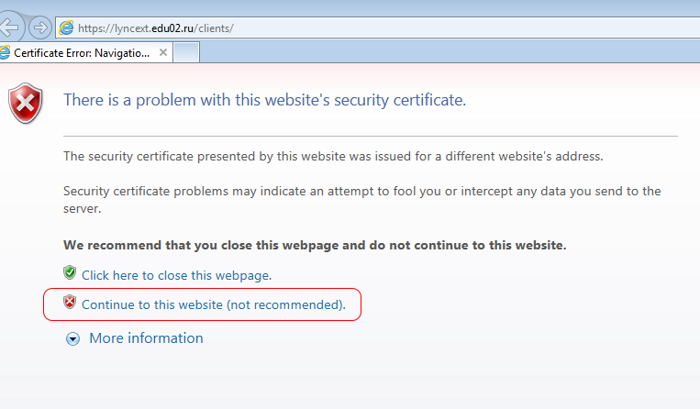
Рис.1
Игнорируем предупреждение и нажимаем продолжить. Появится страница на которой нам нужны только два пункта (Рис.2):
1. Lync Client 2010
2. Корневой сертификат

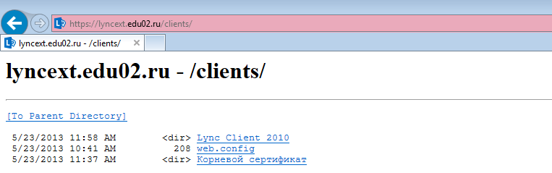
Рис. 2

Сначала установим корневой сертификат. Проходим по соответствующей ссылке и скачиваем файл “EDU02root.crt” (Рис. 3).
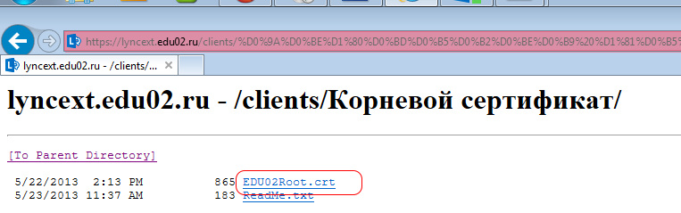
Рис. 3

Открываем файл нажимаем “Установить сертификат” -> Далее -> “Поместить все сертификаты в следующее хранилище” -> нажимаем “Обзор” и выбираем “Доверенные корневые центры сертификации” -> OK -> Далее -> Готово. По окончании выскочит окно об успешном импорте сертификата.

Установка и настройка Microsoft Lync

Теперь можно установить программу Lync. Проходим по ссылке “Lync Client 2010”. Там находятся две папки: X64 и X86. В зависимости от архитектуры вашего процессора (64 или 86/32) необходимо выбрать соответствую папку. В большинстве случаев архитектура X86. Но если сомневаетесь, спросите вашего системного администратора.
Скачиваем оба файла и сперва устанавливаем программу “ru lync 2010 x86 615692.exe”, а затем патч “LyncFix32.msp” для неё (Рис. 4).
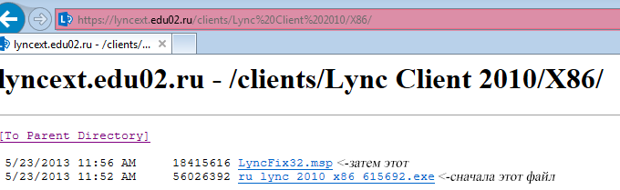
Рис. 4

После этого находим программу в пуске (рис. 5) и запускаем
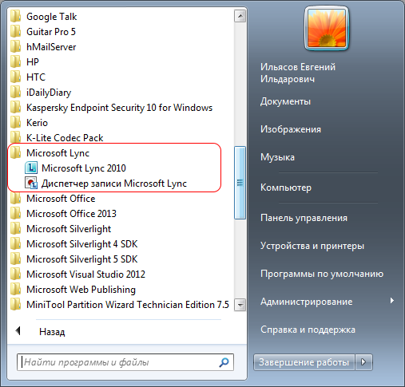
Рис. 5

В строке “адрес для входа” вводим свой логин в формате: schXX-XX@edu02.ru и нажимаем “Вход”.
Например: sch14-01@edu02.ru (рис. 6)

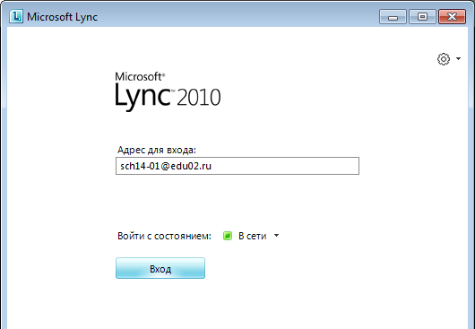
Рис. 6

Далее необходимо ввести “Имя пользователя” (тот же самый логин) и “Пароль” и снова “Вход” (Рис. 7).
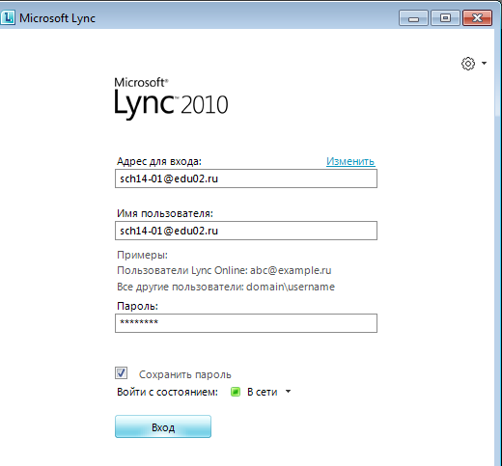
Рис. 7

После успешного входа вы увидите главный интерфейс программы. Lync настроен (Рис. 8).
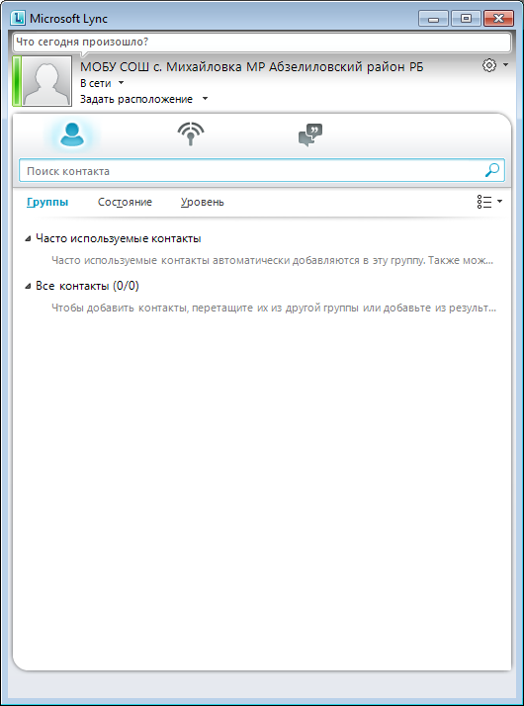
Рис. 8

Настройка почты @edu02.ru
Настройка и использование почты будет производиться через web-интерфейс.

Ссылка: https://exchange.edu02.ru/owa

Для удобства использования, вы можете добавить данную ссылку в закладки вашего браузера.
При переходе по ссылке вы увидите интерфейс входа в почту (рис. 9).
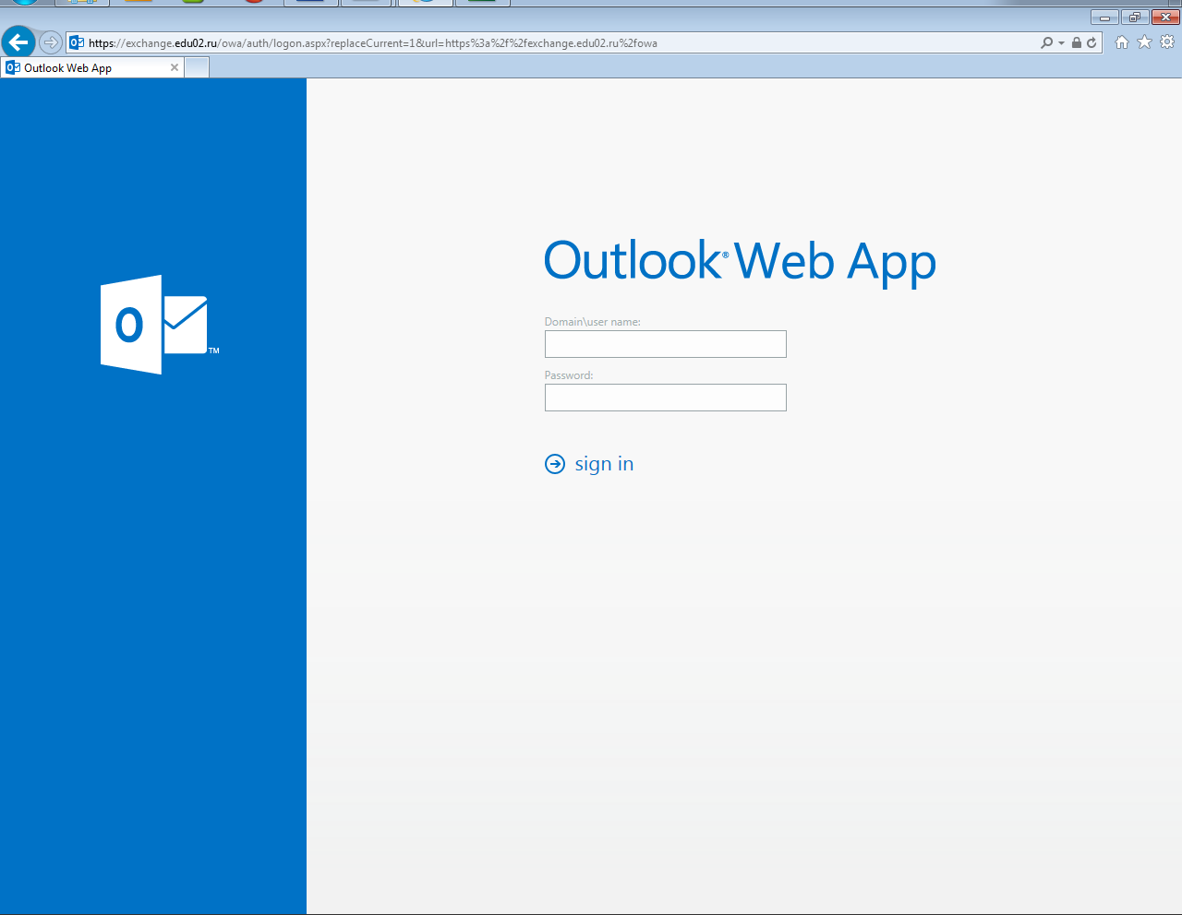
Рис. 9

В поле “Domain/user name” вы вводите свой логин в формате:
schXX-XX@edu02.ru и соответственно свой пароль и нажимаем “Sign in” (Рис.10).
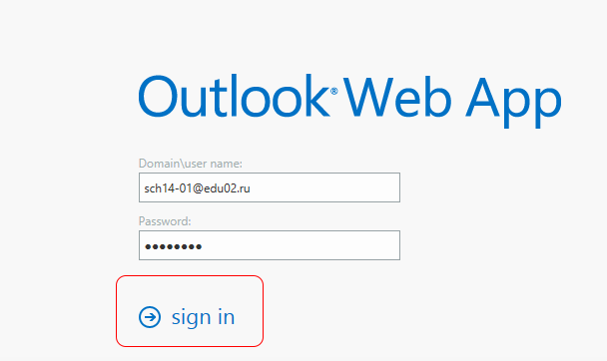
Рис. 10

При первом запуске почтового ящика появится окно настроек языка и часового пояса (рис. 11). Соглашаемся с настройками и нажимаем “Сохранить”.
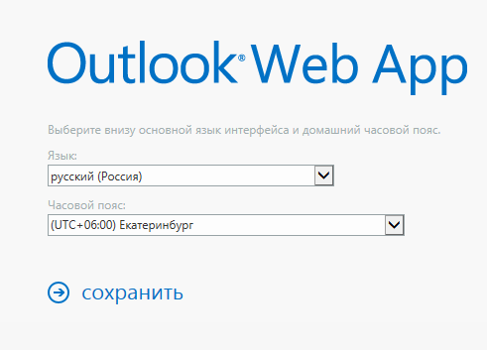
Рис. 11

После входа вы увидите главный интерфейс электронной почты. Почта настроена. (Рис. 12).
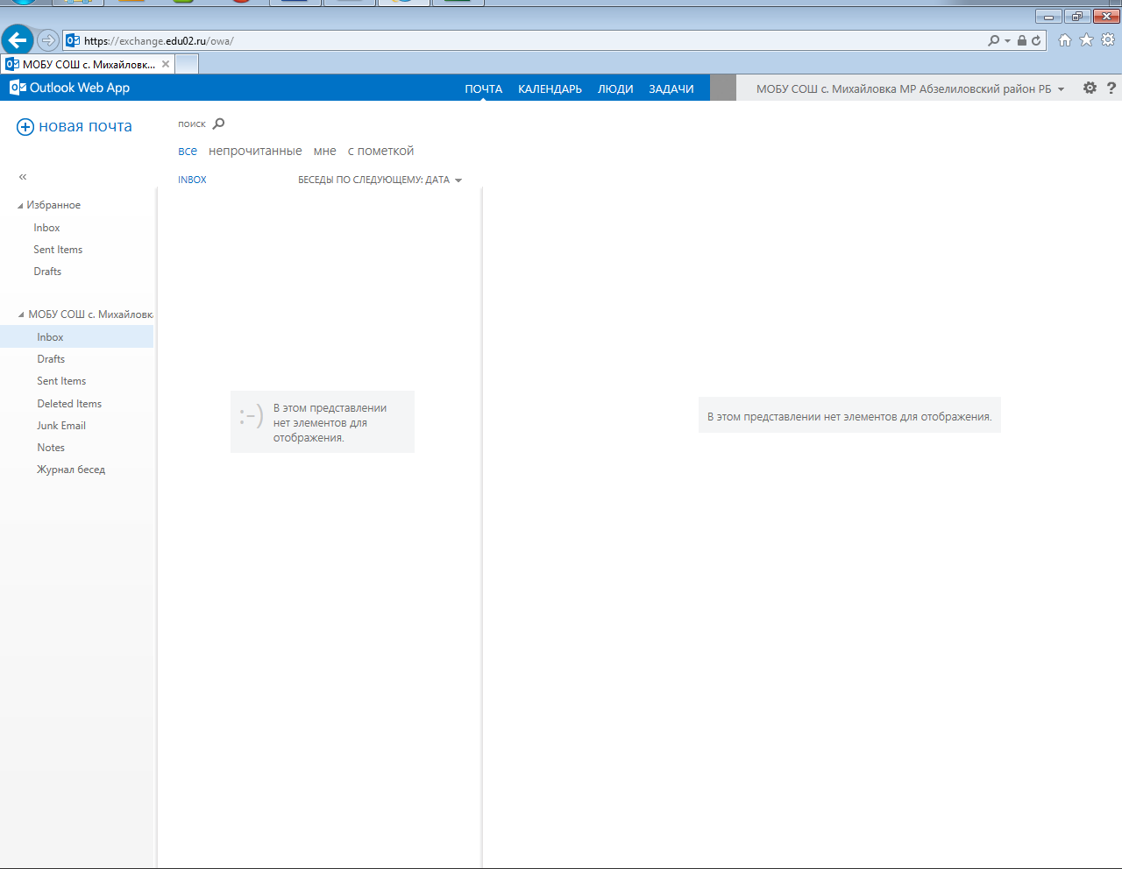
Рис. 12

Примечание.
Почта @edu02.ru является внешней почтой. То есть вы можете обмениваться письмами с любыми почтовыми сервисами (mail.ru, yandex.ru, bashkortostan.ru, gmail.com и т.д.). НО!!! На внутреннюю почту Министерства образования @morb.ru вы отправлять письма НЕ сможете. Почта @morb.ru работает только с почтой @morb.ru.

Все вопросы по подключению к сервисам дистанционного обучения вы можете присылать на электронный ящик: Ilyasov.e@bashkortostan.ru либо можете задать вопрос по телефону +7 (347) 272-42-20. Спросить Ильясова Евгения Ильдаровича.

